|  |  |
| --- | --- |
|  | **2013** |
|  | **Grupo 301308-34** |

**Geider enrique barrios**

**Código:**

**Sandra Yadira Martínez**

**Código: 1033.718.376**

**Cynthia patricia Martínez**

**Código: 1.052.958.915**

|  |  |  |  |  |
| --- | --- | --- | --- | --- |
| LINK | NOMBRE DEL  SISTEMA DE  INFORMACIÓN  (S.I) | TIPO DE S.I | * OBJETIVO * DEL S.I | A QUIEN  ESTÁ  DIRIGIDO EL  S.I |
| http://sie.energia.gob.mx/ | Sistema de información energética. (Sie) | (TPS) sistema de procesamiento de transacciones | * Concentrar la información estadística y georeferenciada del sector. * La información, que se actualiza periódicamente, se encuentra estructurada en cuadros para facilitar su consulta y análisis. * Mostrar detallada mente las inversiones que ha realizado la industria energética en la extracción, proceso y comercialización de Hidrocarburo, carbón, electricidad etc. * Proporcionar información sobre la macroeconomía mexicana, producto interno bruto trimestral. | A los ciudadanos, al sector gubernamental |
| http://www.alcaldiabogota.go  /SID3/portal/index.jsp | Sistema de información disciplinario del distrito capital | **(MIS)** sistema de información gerencial | * Ofrecer visibilidad y transparencia sobre la gestión disciplinaria distrital. * Asumir un rol más activo en la gestión estratégica de la entidad a través del suministro de insumos para la expedición de políticas que tiendan a disminuir las conductas con incidencia disciplinaria * Unificar los criterios de interpretación y aplicación del régimen disciplinario y facilitar la función de los operadores disciplinarios de las diferentes entidades que conforman el distrito capital a través del suministro de toda una gama de herramientas informáticas * Suministrar a jefes de las Oficinas de Control Disciplinario las herramientas gerenciales necesarias para optimizar la gestión de su oficina. * Fomentar el cambio de actitud a través del suministro de la información necesaria para que el ciudadano pueda ejercer su papel de control social de manera responsable y conocedora | A los ciudadanos |
| http://www.sipca.es/ | Sistema de información del patrimonio cultural aragonés | **(TPS)** sistema de procesamiento de transacciones | * Gestionar y almacenar de manera coordinada la información sobre el patrimonio cultural aragonés. * almacena información sobre 59 615 bienes culturales de todo tipo (excluyendo de este recuento la documentación archivística) * proporcionar expedientes sobre el estado de conservación, * convertirse en un punto de acceso unificado a toda la información generada por las instituciones sobre cualquier bien del patrimonio cultural aragonés. | A los ciudadano y la administración |
| http://www.sicytar.secyt.gov.ar/ | Sistema de información de ciencia y tecnología argentina. | **(MIS)** sistema de información gerencial | * Organizar y mantener un registro unificado y normalizado con actualización permanente y en línea del personal científico y tecnológico. y de los proyectos, grupos e instituciones de I+D existentes en el país; * producir información estadística detallada, confiable y actualizada en tiempo "real" y elaborar nuevos indicadores científicos y tecnológicos nacionales para la formulación y la evaluación de políticas de Ciencia y Tecnología; * producir información estadística detallada, confiable y actualizada en tiempo "real" y elaborar nuevos indicadores científicos y tecnológicos nacionales para la formulación y la evaluación de políticas de Ciencia y Tecnología; * estandarizar formatos para la tramitación de las principales gestiones administrativas en las instituciones del sector, como convocatorias y procesos de evaluación de individuos, grupos, proyectos e instituciones * ofrecer una herramienta de búsqueda con utilidad para el establecimiento de contactos entre investigadores nacionales y extranjeros y con los sectores gubernamental y empresarial; * ofrecer a la sociedad argentina en su conjunto el acceso a un registro de datos de carácter público y a la información agregada de calidad sobre el sector de CyT nacional producida a partir de ella. | A los investigadores, el sector gubernamental y empresarial.  Investigadores y tecnólogos.  Becarios de investigación.  Personal de apoyo a la Ciencia y Tecnología. |

**Los Sistemas**

**De Información Como Elemento Estratégico De La Formación**

**Gerencial” de René Hernández, Karin Silvestri, Silenis Añez y Joel**

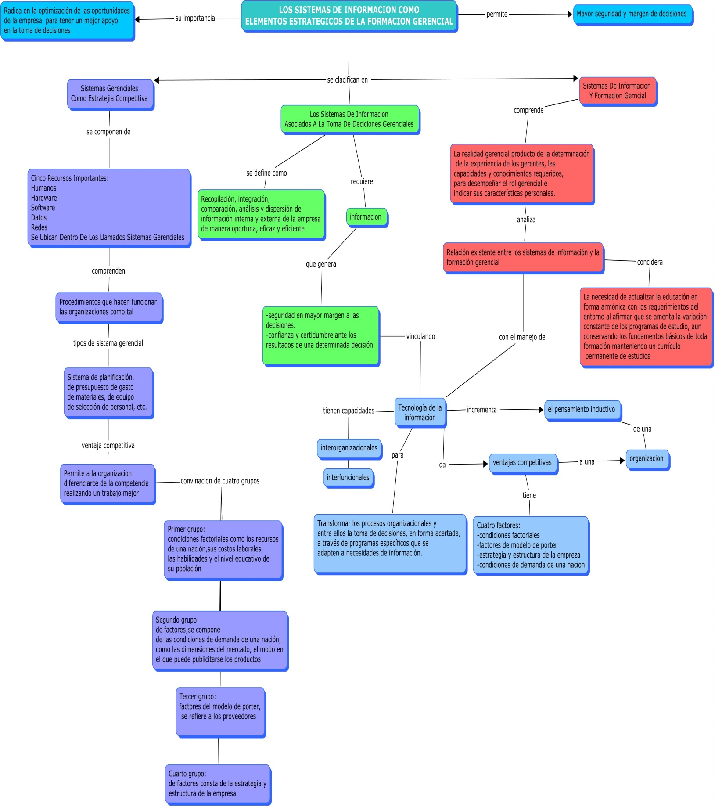**Cobis,**

|  |
| --- |
| **[posibles oportunidades problemas derivados de una organización]** |
| La organización es el acto de coordinar, disponer y ordenar los recursos disponibles (humanos, financieros, físicos y otros) y las actividades necesarias, de tal manera, que se logren los fines propuestos. |

|  |  |
| --- | --- |
| **POSIBLES OPORTUNIDADES** | **PROBLEMAS DERIVADOS** |
| **APACIDAD**  **MAYOR VELOCIDAD DE PROCESAMIENTO**  Los seres humanos son lentos, imprecisos y se fatigan, para tareas de cálculo, ordenación, recuperación de datos e información, La computadora tiene inherente la capacidad para subsanar estas falencias humanas.    **INCREMENTO EN EL VOLUMEN**  El crecimiento dinámico de las empresas excede la capacidad para desarrollar mayor cantidad de actividades con los recursos convencionales dificultando aprovechar nuevas oportunidades, mediante el rediseño del sistema de información, la sistematización y la automatización se debe permitir la capacidad para procesar mayor cantidad de actividades.    **RECUPERACION MAS RAPIDA DE INFORMACION**  Los altos volúmenes de información manipulados por las empresas dificultan su localización, recuperación y realizar búsquedas de distintas maneras a través de los métodos convencionales que involucran al ser humano. La capacidad inherente de la computadora provee una alternativa atractiva.    **CONTROL**  **MAYOR EXACTITUD Y MEJORA EN LA CONSISTENCIA**  Es complejo para el ser humano llevar a cabo actividades de registro, cálculo, archivo y otras de manera correcta y siempre de la misma forma. La automatización es una posible solución.    **PROTECCION DE LA INFORMACION CRITICA**  Se requiere salvaguardar datos importantes y sensibles en una forma que sea accesible solo al personal autorizado. Los sistemas de cómputo proveen estas características. (S.O, DBMS, Implementación por Software)      **COMUNICACIÓN**  **MEJORAS EN LA COMUNICACIÓN**  Es uno de los principales problemas asociados al funcionamiento en una empresa, se incluye la transmisión de documentos dentro de las oficinas, la forma como se captura la información (formatos). Se requiere acelerar el flujo de información y mensajes entre localidades (Sistema en Red, LAN, WAN, VPN) así como también hacer precisa la comunicación (Formatos apropiados)    **INTEGRACION DE AREAS DE LA EMPRESA**  Es complejo coordinar las actividades de la empresa que se llevan a cabo en distintas áreas por la dificultad para la distribución de la información, lo apropiado es mejorar la integración a través de la comunicación efectiva (LAN)  **COSTOS**  **MONITOREO DE LOS COSTOS**  Realizar seguimiento a los costos en los procedimientos de una organización es complicado y demanda recurso humano costoso. La capacidad de la computadora puede facilitar esta actividad a un menor costo.    **REDUCCION DE COSTOS**  El uso de la capacidad de cómputo para procesar datos con un costo menor del que es posible con otros métodos, mantenido a la vez, la exactitud y eficiencia, mejorando los niveles de desempeño.  **COMPETITIVIDAD**  **ATRAER CLIENTES**  Mejorar la relación con los clientes (Mercadeo) y proporcionar servicio eficiente.  **DEJAR FUERA A LA COMPETENCIA**  Utilizar el sistema de información para disminuir la posibilidad de que los competidores tengan acceso al mismo mercado.    **MEJORES ACUERDOS CON LOS PROVEEDORES**  El sistema de información, mediante la facilidad ofrecida para el análisis de información, permite negociar cambios en los precios, servicios, condiciones de entrega o mejorar las relaciones entre los proveedores y la organización para beneficio de esta (Alianza Estratégica).    **DESARROLLO DE NUEVOS PRODUCTOS**  Introducción de nuevos productos con características que utilizan o son influenciadas por la tecnología de información.   * La información se pude guardar en una base de dato de forma segura lo que hace más fácil tener acceso a la contabilidad para realizar los respectivos informes a través de la búsqueda de la información. lo que implica que todo este proceso ahorra tiempo y agiliza los procesos que tienen que ver con la contabilidad de la empresa. * Protección de la información mediante una cuenta de usuario que requiere de una contraseña personal donde solo tiene acceso el personal autorizado ya que esto protege a la base de datos de la contabilidad y de cualquier otra información de uso confidencial de la empresa. * usar sistemas de información se encuentra el tener un control más efectivo de las actividades de la organización, la integración de las diferentes áreas que conforman la empresa, la ayuda a incrementar la efectividad en la operación de procesos, el proporcionar ventajas competitivas y valor agregado * Manejo de la comunicación a través de las tics. esto permite competir con claridad con las demás empresas lo que quiere decir que a través del uso de la web se pude manejar la información con mayor rapidez. Es importante decir que la empresa pude manejar todas sus centrales que pude tener cobertura en la geografía nacional. | **RESOLVER UN PROBLEMA**  Actividades, procesos o funciones que en la actualidad o quizá en el futuro, no satisfacen los estándares de desempeño o las expectativas de Software (Misión - Visión), para lo cual es necesario emprender una acción que resuelva las dificultades de los empleados en el manejo de sistemas.  **APROVECHAR UNA OPORTUNIDAD**  Un cambio para ampliar y mejorar el rendimiento económico de la empresa y su competitividad.  **DAR RESPUESTA A DIRECTIVOS**  Proporcionar información en respuesta a órdenes, solicitudes o mandatos originados por una autoridad legislativa o administrativa; llevar a cabo tareas de cierta manera, cambiar la información o el desempeño.   * Por falta de capacitación del personal en cuanto al uso de computadores y todo lo relacionado con la misma se pueden cometer errores de manejo de la contabilidad en cuanto a la redacción de datos de la misma y la realización de informes ya que la información puede ser errada.   **REQUERIMIENTOS**  Se deben tener en cuenta los costos de hardware y software, debido a que algunos proveedores de tecnología obligan a licencias de usuario para cada uno de los empleados que manejan el sistema, aparte de esto las empresas deben considerar la capacitación de los empleados para el uso de nuevas tecnologías.  **CAPACITACIÓN**  los sistemas tienden a fallar por tal razón las empresas deben contratar técnicos especializados para solucionar los problemas y hacer las reparaciones necesarias. Este es uno de los inconvenientes más importantes y comunes en cuanto a la implementación del nuevo software, perjudicando particularmente a las empresas que están entrando en la era de la tecnología por primera vez.  **SEGURIDAD**  Son vulnerables por lo tanto es común que surjas violaciones de seguridad, sobre todo cuando se puede acceder a ellos a través de Internet .generando la necesidad de contratar personal especializado para velar por la información que es un recurso valioso para una empresa debido a que La información puede ser alterada, suprimida de forma permanente o utilizada para propósitos desagradables.  El fracaso de los proyectos se debe al mal uso de la información que se recolecta, y a la mala utilización que le dan las empresas a las bases de datos.  Problemas con la seguridad de los datos si no se manejan con confidencialidad.   Prolongación del periodo de implantación proyectado.  Introducción de vacíos (bugs) peligrosos dentro del sistema, lo que ocasionará deficiencias en su ejecución.  Problemas de definición y ejecución del plan de implementación. |
|  |

**BIBLIOGRAFÍA**

<http://pdonpolo.tripod.com/ventajas.html>

<http://www.dmesoluciones.com/index.php?option=com_content&view=article&id=88&catid=3:noticias&Itemid=7>

<http://blogereducativo.wordpress.com/2011/09/06/ventajas-y-desventajas-de-utilizar-s-i/>